BIBLIOTECA DE LA INSTITUCIÓN EDUCATIVA FISCAL “ANDRÉS F. CÓRDOVA”
CUARENTENA LECTORA

ACTIVIDAD N° 5
FECHA: 20-03-2020
PARA TODA LA INSTITUCIÓN EDUCATIVA

EFEMÉRIDES EL DÍA DE MUNDIAL DE LA POESÍA.

21 DE MARZO DÍA MUNDIAL DE LA POESÍA
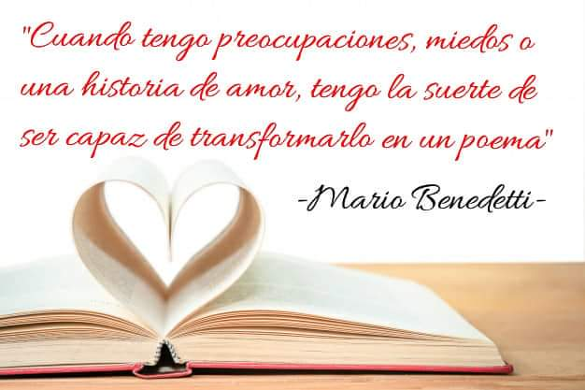
BIBLIOTECA

21 DE MARZO DÍA MUNDIAL DE LA POESÍA
Hoy, 21 de marzo se celebra el Día Mundial de la Poesía 2020, con el objetivo de apoyar la diversidad lingüística y dar la oportunidad a las lenguas amenazadas de ser un vehículo de comunicación artística.
Durante la 30 reunión de la UNESCO, en París en 1999, el organismo proclamó el 21 de marzo, como Día Mundial de la Poesía, a propuesta del editor Antonio Pastor Bustamante.
Al principio se propuso el 23 de abril, pero como ya se celebraba en esa fecha el Día Mundial del Libro, se decidió finalmente el 21 de marzo, coincidiendo con el equinoccio de primavera en el hemisferio Septentrional.
Este día busca promover la enseñanza de la poesía, fomentar la tradición oral de los recitales de poéticos, apoyar a las pequeñas editoriales, crear una imagen atractiva de la poesía para que no se considere una forma anticuada de arte, sino una vía de expresión, y restablecer el diálogo entre la poesía y las demás manifestaciones artísticas, como el teatro, la danza, la música y la pintura.
La poesía contribuye a la diversidad creativa al cuestionar la forma en la que usamos las palabras y nuestro modo de percibir la realidad. Se expresa de manera diferente y sutil y consigue comunicar cosas de manera diferente.
Ámbito Cultural sigue acercándote a los mejores creadores de todo el país. Tenemos deseos. Queremos poesía.
Quédate en casa. Y lee. Y escribe. Y canta. Vamos a celebrar lo que nos hace tribu. Lo que nos une. Esos balcones donde sigue la vida viva, rugiendo.
No estamos encerrados. Tenemos imaginación. Tenemos tiempo.
No estamos solos.
Pasaremos la mañana del sábado hablando de Juan Ramón Jiménez y su última época, la absoluta, la de “Lírica de una Atlántida”
Lcda. Nancy Taipicaña Lcdo. Manuel Torres
BIBLIOTECARIA DOCENTE

